2018年甘肃省白银市中考数学试卷
一、选择题：本大题共10小题，每小题3分，共30分，每小题只有一个正确选项．
1．（3分）﹣2018的相反数是（ ）
A．﹣2018 B．2018 C．﹣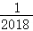 D．
2．（3分）下列计算结果等于x³的是（ ）
A．x⁶÷x² B．x⁴﹣x C．x+x² D．x²•x
3．（3分）若一个角为65°，则它的补角的度数为（ ）
A．25° B．35° C．115° D．125°
4．（3分）已知＝（a≠0，b≠0），下列变形错误的是（ ）
A．＝ B．2a＝3b C．＝ D．3a＝2b
5．（3分）若分式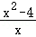的值为0，则x的值是（ ）
A．2或﹣2 B．2 C．﹣2 D．0
6．（3分）甲、乙、丙、丁四名同学在一次投掷实心球训练中，在相同条件下各投掷10次，他们成绩的平均数与方差s²如下表：
 | 甲 | 乙 | 丙 | 丁
平均数（米） | 11.1 | 11.1 | 10.9 | 10.9
方差s² | 1.1 | 1.2 | 1.3 | 1.4
若要选一名成绩好且发挥稳定的同学参加比赛，则应该选择（ ）
A．甲 B．乙 C．丙 D．丁
7．（3分）关于x的一元二次方程x²+4x+k＝0有两个实数根，则k的取值范围是（ ）
A．k≤﹣4 B．k＜﹣4 C．k≤4 D．k＜4
8．（3分）如图，点E是正方形ABCD的边DC上一点，把△ADE绕点A顺时针旋转90°到△ABF的位置，若四边形AECF的面积为25，DE＝2，则AE的长为（ ）
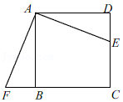
A．5 B． C．7 D．
9．（3分）如图，⊙A过点O（0，0），C（，0），D（0，1），点B是x轴下方⊙A上的一点，连接BO，BD，则∠OBD的度数是（ ）
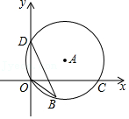
A．15° B．30° C．45° D．60°
10．（3分）如图是二次函数y＝ax²+bx+c（a，b，c是常数，a≠0）图象的一部分，与x轴的交点A在点（2，0）和（3，0）之间，对称轴是直线x＝1．对于下列说法：①ab＜0；②2a+b＝0；③3a+c＞0；④a+b≥m（am+b）（m为实数）；⑤当﹣1＜x＜3时，y＞0，其中正确的是（ ）
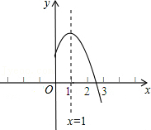
A．①②④ B．①②⑤ C．②③④ D．③④⑤
二、填空题：本大题共8小题，每小题3分，共24分．
11．（3分）计算：2sin30°+（﹣1）²⁰¹⁸﹣（）^{﹣1}＝ ．
12．（3分）若代数式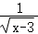有意义，则x的取值范围为 ．
13．（3分）若正多边形的内角和是1080°，则该正多边形的边数是 ．
14．（3分）已知某几何体的三视图如图所示，其中俯视图为正六边形，则该几何体的侧面积为 ．
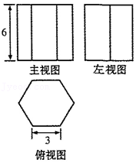
15．（3分）已知a，b，c是△ABC的三边长，a，b满足|a﹣7|+（b﹣1）²＝0，c为奇数，则c＝ ．
16．（3分）如图，一次函数y＝﹣x﹣2与y＝2x+m的图象相交于点P（n，﹣4），则关于x的不等式组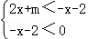的解集为 ．
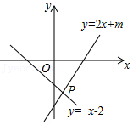
17．（3分）如图，分别以等边三角形的每个顶点为圆心、以边长为半径，在另两个顶点间作一段圆弧，三段圆弧围成的曲边三角形称为勒洛三角形．若等边三角形的边长为a，则勒洛三角形的周长为 ．
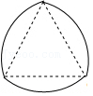
18．（3分）如图，是一个运算程序的示意图，若开始输入x的值为625，则第2018次输出的结果为 ．
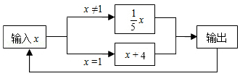
三、解答题（一）：本大题共5小题，满分26分，解答应写出必要的文字说明、证明过程或演算步骤．
19．（4分）计算：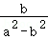÷（﹣1）．
20．（4分）如图，在△ABC中，∠ABC＝90°．
（1）作∠ACB的平分线交AB边于点O，再以点O为圆心，OB的长为半径作⊙O；（要求：不写作法，保留作图痕迹）
（2）判断（1）中AC与⊙O的位置关系，直接写出结果．
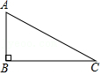
21．（6分）《九章算术》是中国古代数学专著，在数学上有其独到的成就，不仅最早提到了分数问题，也首先记录了“盈不足”等问题．如有一道阐述“盈不足”的问题，原文如下：今有共买鸡，人出九，盈十一；人出六，不足十六．问人数、鸡价各几何？译文为：现有若干人合伙出钱买鸡，如果每人出9文钱，就会多11文钱；如果每人出6文钱，又会缺16文钱．问买鸡的人数、鸡的价格各是多少？请解答上述问题．
22．（6分）随着中国经济的快速发展以及科技水平的飞速提高，中国高铁正迅速崛起．高铁大大缩短了时空距离，改变了人们的出行方式．如图，A，B两地被大山阻隔，由A地到B地需要绕行C地，若打通穿山隧道，建成A，B两地的直达高铁，可以缩短从A地到B地的路程．已知：∠CAB＝30°，∠CBA＝45°，AC＝640公里，求隧道打通后与打通前相比，从A地到B地的路程将约缩短多少公里？（参考数据：≈1.7，≈1.4）
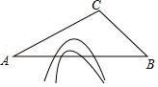
23．（6分）如图，在正方形方格中，阴影部分是涂黑3个小正方形所形成的图案．
（1）如果将一粒米随机地抛在这个正方形方格上，那么米粒落在阴影部分的概率是多少？
（2）现将方格内空白的小正方形（A，B，C，D，E，F）中任取2个涂黑，得到新图案．请用列表或画树状图的方法求新图案是轴对称图形的概率．
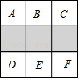
四、解答题（二）：本大题共5小题，满分40分．解答应写出必要的文宇说明、证明过程或演算步骤．
24．（7分）“足球运球”是中考体育必考项目之一．兰州市某学校为了解今年九年级学生足球运球的掌握情况，随机抽取部分九年级学生足球运球的测试成绩作为一个样本，按A，B，C，D四个等级进行统计，制成了如下不完整的统计图．（说明：A级：8分﹣10分，B级：7分﹣7.9分，C级：6分﹣6.9分，D级：1分﹣5.9分）
根据所给信息，解答以下问题：
（1）在扇形统计图中，C对应的扇形的圆心角是 度；
（2）补全条形统计图；
（3）所抽取学生的足球运球测试成绩的中位数会落在 等级；
（4）该校九年级有300名学生，请估计足球运球测试成绩达到A级的学生有多少人？
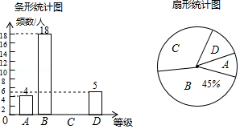
25．（7分）如图，一次函数y＝x+4的图象与反比例函数y＝（k为常数且k≠0）的图象交于A（﹣1，a），B两点，与x轴交于点C．
（1）求此反比例函数的表达式；
（2）若点P在x轴上，且S_{△ACP}＝S_{△BOC}，求点P的坐标．
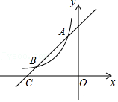
26．（8分）已知矩形ABCD中，E是AD边上的一个动点，点F，G，H分别是BC，BE，CE的中点．
（1）求证：△BGF≌△FHC；
（2）设AD＝a，当四边形EGFH是正方形时，求矩形ABCD的面积．
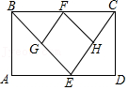
27．（8分）如图，点O是△ABC的边AB上一点，以OB为半径的⊙O与边AC相切于点E，与边BC，AB分别相交于点D，F，且DE＝EF．
（1）求证：∠C＝90°；
（2）当BC＝3，sinA＝时，求AF的长．
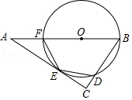
28．（10分）如图，已知二次函数y＝ax²+2x+c的图象经过点C（0，3），与x轴分别交于点A，点B（3，0）．点P是直线BC上方的抛物线上一动点．
（1）求二次函数y＝ax²+2x+c的表达式；
（2）连接PO，PC，并把△POC沿y轴翻折，得到四边形POP′C．若四边形POP′C为菱形，请求出此时点P的坐标；
（3）当点P运动到什么位置时，四边形ACPB的面积最大？求出此时P点的坐标和四边形ACPB的最大面积．
